PROCEDURE VOOR WERKZAAMHEDEN aan elektrische installaties: Vitale zeven (Gedetailleerd: zie pag. 3 – 4)

Het uitvoeren van werkzaamheden buiten spanning telt de volgende zeven procedurestappen, elk met zijn maatregelen.

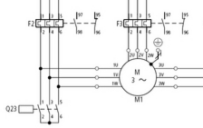

1. Voorbereiden van de werkzaamheden.

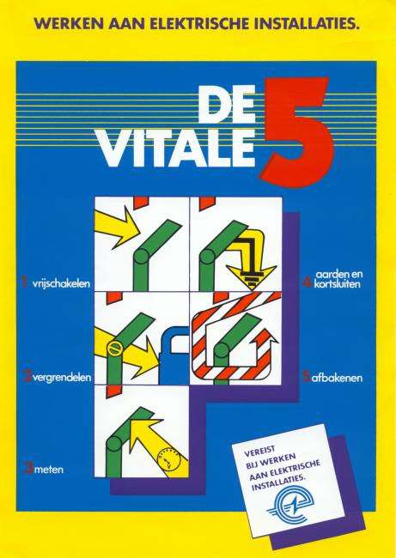

2. Scheiden van de elektrische installatie.

3. Voorkomen van herinschakelen.

4. Controleren van spanningsafwezigheid.

5. Aarden, ontladen en kortsluiten.

6. Afbakenen en/of afschermen
van de elektrische installatie.

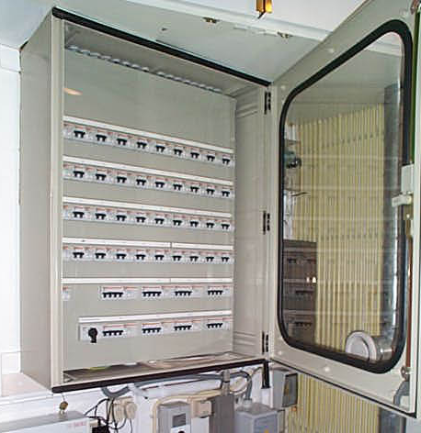

7. Vrijgeven van de elektrische installatie.

Terug onder spanning stellen.

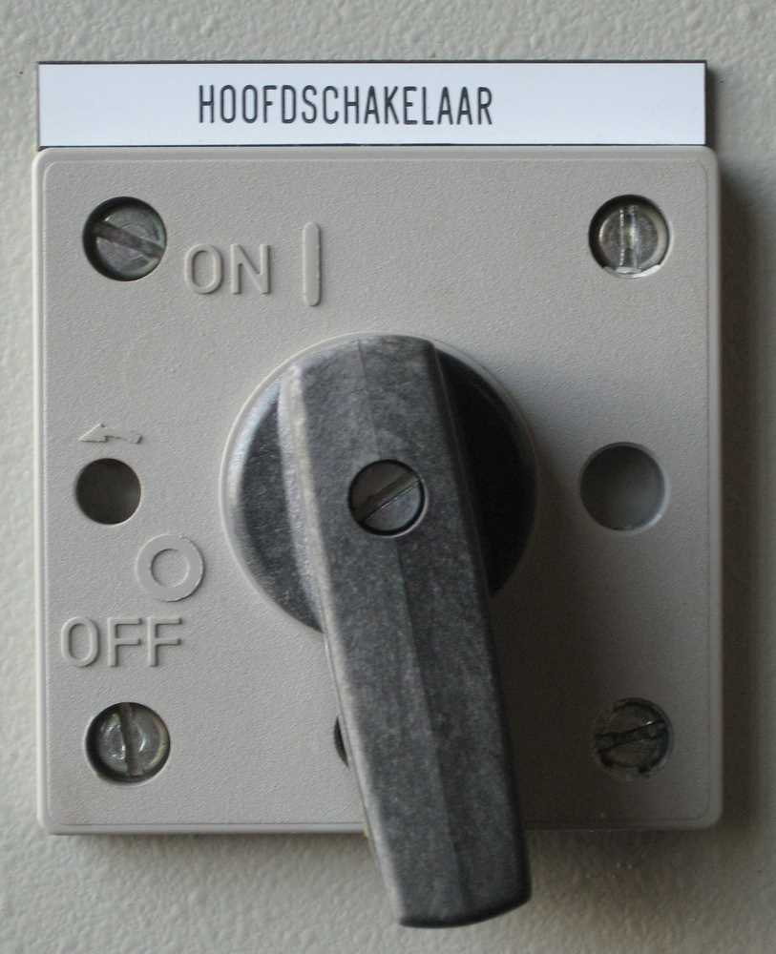
- Wordt een punt van de voorgaande deelprocedures niet gevolgd of ongedaan gemaakt, dan kunnen de werkzaamheden buiten spanning niet doorgaan.
- Na het uitvoeren van de werkzaamheden, die alle spanningsloos geschieden, volgt het in normale toestand stellen van de elektrische installatie, nml. Het terug onder spanning stellen. Bij het terug inschakelen van de spanning worden de nodige maatregelen getroffen om niemand in gevaar te brengen.

PROCEDURE VOOR WERKZAAMHEDEN aan elektrische installaties: Vitale zeven

Het uitvoeren van werkzaamheden buiten spanning telt de volgende zeven procedurestappen, elk met zijn maatregelen.

- Voorbereiden van de werkzaamheden.
- De voorbereidingsfase bevat de identificatie van de installatie waaraan moet worden gewerkt, alsmede de identificatie van de maatregelen die moeten worden getroffen om de veiligheid te waarborgen en de installatie vrij te geven.
- Scheiden van de elektrische installatie.
- Het scheiden of buiten spanning stellen gebeurt met betrouwbare middelen die de stroomscheiding en de scheiding van alle voedingsbronnen zeker verwezenlijken.
- Voorkomen van herinschakelen.
- Alle schakelinrichtingen die gebruikt werden om de elektrische installatie in de werkzonde te scheiden, moeten tegen elke mogelijke herinschakeling worden beveiligd, bij voorkeur door vergrendeling van het bedieningsmechanisme. Indien een mechanische vergrendeling onmogelijk is, moeten andere maatregelen worden getroffen om een voortijdig onder spanning brengen te voorkomen. Indien voor het schakelen van de onderbrekingsinrichting een hulpenergiebron noodzakelijk is, moet deze voedingsbron buiten bedrijf worden gesteld. Er moeten verbodsborden worden aangebracht om elke ongeoorloofde schakeling te verbieden.
- Controleren van spanningsafwezigheid.
- De afwezigheid van spanning moet met de aangepaste uitrustingen worden nagegaan op alle actieve geleiders van de elektrische installatie binnen de werkzone of in de onmiddellijke nabijheid daarvan.
- Aarden, ontladen en kortsluiten.
- Binnen de werkzone moeten alle gedeelten van alle hoogspanningsinstallaties en van sommige laagspanningsinstallaties waarop werkzaamheden moeten worden uitgevoerd, geaard en vervolgens kortgesloten worden.
- De verplichting tot het aarden en kortsluiten van laagspanningsinstallaties binnen de werkzone is enkel verplicht wanneer het risico aanwezig is dat deze installatie ongewild spanning kan voeren, bijvoorbeeld bij installaties die gevoed kunnen worden door noodstroombronnen.
- Afbakenen en/of afschermen van de elektrische installatie.
- Zijn er dichtbij de werkzonde delen van een elektrische installatie onder spanning dan moet men de afbakening en de afscherming uitvoeren volgens de procedure van het werken in de nabijheid van delen onder spanning (AREI art. 266.05.4)
- Vrijgeven van de elektrische installatie.
- De werkverantwoordelijke is de enige persoon die de toestemming aan het uitvoerend personeel mag geven om de werkzaamheden te beginnen mits de passende informatie en de zekerheid dat alle voorgaande maatregelen getroffen zijn.

Terug onder spanning stellen.

- Wordt een punt van de voorgaande deelprocedures niet gevolgd of ongedaan gemaakt, dan kunnen de werkzaamheden buiten spanning niet doorgaan.
- Na het uitvoeren van de werkzaamheden, die alle spanningsloos geschieden, volgt het in normale toestand stellen van de elektrische installatie, nml. Het terug onder spanning stellen. Bij het terug inschakelen van de spanning worden de nodige maatregelen getroffen om niemand in gevaar te brengen.
- De volgorde van de uit te voeren handelingen bij het terug inschakelen kan als volgt zijn:
- verwittigen van de installatieverantwoordelijke door de werkverantwoordelijke over de voltooiing van de werkzaamheden en de volgorde van de inschakelhandelingen;
- wegnemen van de bouwhulpmiddelen zoals ladders, stellingen, …;
- opbergen van de gereedschappen;
- verwijderen van zoveel mogelijk personeel uit de werkzone;
- wegnemen van de elektrische schermen en isolatiematerieel van de werkzaamheden;
- wegnemen van de afbakeningsmiddelen en de signalering van de werkzaamheden;
- ontgrendeling van de vergrendeling van de schakelsystemen;
- de gebruikers van de installatie verwittigen;
- het inschakelen van de spanning met de nodige schakelperioden, de schakelmiddelen en de persoonlijke beschermingsmiddelen onder de verantwoordelijkheid van de installatieverantwoordelijke.

